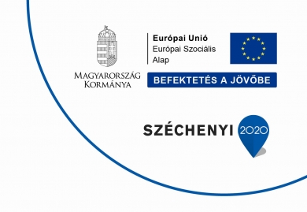
„ZALASZENTMIHÁLY KÖZSÉGI ÖNKORMÁNYZATA ASP KÖZPONTHOZ VALÓ CSATLAKOZÁSA” című KÖFOP-1.2.1-VEKOP-16-2017-00866 azonosító számú projekthez kapcsolódóan az alábbi tájékoztatást adom:
A kedvezményezett neve: Zalaszentmihály Községi Önkormányzata
A Projekt címe: Zalaszentmihály Községi Önkormányzata ASP Központhoz való csatlakozása
A szerződött támogatás összege: 6.999.988.Ft
A támogatás mértéke: 100%
A projekt tartalmának bemutatása: A projekt célja, hogy Zalaszentmihály Községi Önkormányzata és a Zalaszentmihályi Közös Önkormányzati Hivatalhoz tartozó Önkormányzatok sikeresen csatlakozzon az Önkormányzati ASP rendszerhez. A projekt megvalósítása során sor kerül az ASP rendszer helyi működtetési feltételeinek (műszaki, technikai, infrastrukturális) kialakítására, az Önkormányzati Hivatal munkatársainak felhasználói oktatására, a bevezetett rendszerek adatfeltöltésére (szakrendszerek migrációjára), működtetési keretek kialakítására (szabályzatok alkotása, módosítása), valamint a szolgáltatási szerződés megkötésére a Magyar Államkincstárral.
Zalaszentmihály Községi Önkormányzata a Zalaszentmihályi Közös Önkormányzati Hivatalhoz tartozó Önkormányzatok a következő szakrendszerekhez csatlakoznak:
- iratkezelő rendszer,
- gazdálkodási rendszer,
- ingatlanvagyon-kataszter,
- önkormányzati adórendszer
- ipar- és kereskedelmi rendszer,
- hagyatéki leltár rendszer,
- elektronikus ügyintézési portál rendszer.
A projekt tervezett befejezési dátuma: 2018. június 30.
A projekt azonosító száma: KÖFOP-1.2.1-VEKOP-16-2017-00866

